黄河水利职业技术学院精神文明建设
简 报
（2016）第2期（总150期）
黄河水利职业技术学院文明办 2016年2月28日
目 录
【动态消息】
学校隆重召开教学工作表彰会暨经验交流会
我校2016年寒假教师英语听说能力提高培训班开班
土木与交通工程学院积极开展寒假家访活动
新学期期初教学工作会召开

【送温暖】
我校开展“进社区送温暖”春节慰问活动
校领导带队走访慰问生活困难党员、老党员和老干部

【动态消息】
学校隆重召开教学工作表彰会暨经验交流会
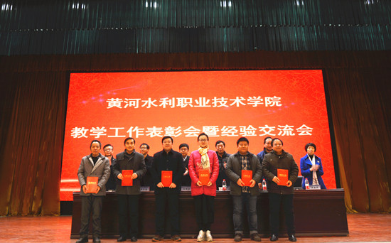
1月21日上午，我校在学生活动中心报告厅隆重举行2015年度教学工作表彰会暨经验交流会。校党委副书记、校长刘国际，副校长茹正波，党委副书记、副校长王卫东，副校长杨士恒及党委副书记刘卫锋等出席大会，各教学院系部负责人和全体教师参加会议。大会由教务处处长焦爱萍主持。
会上，党委副书记、副校长王卫东通报校级资源库建设情况，副校长茹正波宣读《赤几留学生教学团队嘉奖令》《水工专业国家级教学资源库建设团队嘉奖令》，副校长杨士恒宣读微课竞赛表彰文件，副书记刘卫锋宣读学生技能竞赛月表彰文件。校领导为受表彰的部门和老师颁发了荣誉证书。
党委副书记、校长刘国际讲话。他代表学校领导班子对一年来我校教学工作取得的丰硕成果给予充分肯定，向全校教师的无私奉献致以衷心感谢，向取得优异成绩的部门和老师们表示热烈祝贺。他指出，2016年学校将继续深化教育教学改革，走内涵式发展道路，持续提升信息化教学水平，全面推进《高等职业教育创新发展行动计划》（2016-2018），创建并实施教学工作诊断与改进制度，不断提高办学水平。他要求全体教师团结协作，全力以赴，推动学校人才培养质量再上新台阶。
党委副书记、副校长王卫东做题为《“互联网+”人才培养信息化的制度创新与实践》的报告。报告深入分析了“互联网+”时代背景下对人才培养的影响，并分别从观念更新、能力提升等方面，对教师、学生、管理者等提出了不同要求。今后，我校将继续以国家专业资源库为引领，以校级专业资源库建设为抓手，以教学空间建设为基础，持续推进学校教学信息化建设工作。
土木与交通工程学院院长张春满、测绘工程学院院长陈琳分享了组织开展技能竞赛月活动及专业教学资源建设工作的做法，获奖教师李建辉、张亚坤分享了专业教学资源库、微课等建设与应用的体会和思考。
我校2015年教学工作总结表彰会暨经验交流会的召开，将促进各教学单位在新的一年里开拓进取，狠抓内涵建设，不断提高教育质量，为实现学校建设国内一流、国际知名高职院校的发展目标做出更大贡献。

我校2016年寒假教师英语听说能力提高培训班开班
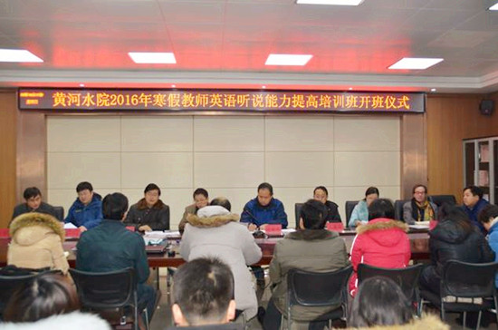
1月24日，我校2016年寒假教师英语听说能力提高培训班在SX5219会议室举行开班仪式。副校长杨士恒出席开班仪式并讲话。人事处、教务处、国际教育学院、土木与交通工程学院、环境与化学工程系等部门负责人，及外语教师和培训学员参加开班仪式。培训班由教务处、人事处、国际教育学院联合主办，土木与交通工程学院和环境与化学工程学院联合承办。开班仪式由土木与交通工程学院副院长谭建领主持。
开班仪式上，土木与交通工程学院院长张春满介绍了开办培训班的目的和意义。他说，教育国际化是国家开放战略的组成部分。高校国际化程度取决于专业教师团队的国际化意识与能力。高职院校专业教师的外语听说能力是培养具有国际视野与国际就业竞争力学生的必然要求，是高职院校国际化过程中的关键和基础。培训班旨在促使参训青年骨干专业教师快速提高英语语言能力，增强国际化意识，养成自主自觉学习和使用英语的习惯。他从师资队伍配置、教学方式方法创新、教学条件、严格管理等方面提出了五大具体保证措施。
教务处副处长薛建荣代表教务处等职能部门表示，对此次培训将给予全力支持，对为学校发展辛勤付出的教师和学员表示感谢。教师代表罗伯特和学员代表李凤琴分别发言表示要认真教学，珍惜机会、认真学习。
副校长杨士恒指出，“一带一路”国家战略和三年行动计划的实施，需要学校能够“走出去”，并发挥创新引领作用。学校高度重视教师国际化能力的培养，教师英语听说能力是培养国际化技能人才的保障，希望各位学员能够在假期中学有所获、学有所成，为推动学校的发展贡献自己的力量。
此次寒假英语听说能力培训班将持续21天，通过教师引导、在英语环境中听说英语，每周进行一次个性专业专题交流汇报，激发参训教师学习英语的兴趣，促进参训教师听力、口语能力的全面提高，使学员们能建立学习英语的成就感和自信心，培养一支能进行双语教学和国际合作管理的国际化教师队伍。

土木与交通工程学院积极开展寒假家访活动
为深入了解在校受资助学生的家庭生活情况，1月18日—19日，土木与交通工程学院学生管理队伍在该学院党总支副书记耿亚杰、分团委书记朱玮的带领下，分两组对郑州、开封等6地范围内的8名学生进行了家访。
在和家长面对面的交流过程中，该学院领导老师向家长客观、全面地介绍了学生在校表现、获资助情况及学校的资助政策等，并就学校教学、管理等方面向家长征求意见和建议。家长与老师围绕家庭情况、学生学习兴趣、就业动向等问题进行了沟通与交流，家长们对学校及老师平时对学生的关心和学校的资助政策表示感谢，希望学生在校努力学习、积极进取。
走访活动的开展，使家长了解了学校日常管理的内容和要求，也让辅导员进一步掌握了学生的成长经历，为家校携手共育人才、提升育人工作针对性起到了积极作用。
据悉，本次家访是土木与交通工程学院学生管理工作家访活动的一部分。寒假期间，该学院辅导员及学生志愿者还将利用回家过年的机会，对家庭所在地附近往届贷款逾期的部分学生进行家访，介绍国家资助政策，了解学生目前的家庭情况，督促学生及家长配合学院工作，积极还款。

新学期期初教学工作会召开
2月25日上午，我校在3#实训馆学术报告厅召开期初教学工作会。校党委副书记、校长刘国际，副校长茹正波，党委副书记、副校长王卫东，副校长刘紫婷、党委副书记刘卫锋等出席大会。15个教学院系部的党政领导、行政办公室主任，党委宣传部、教务处（示范办）、计财处、保卫处、纪委、招生就业服务中心、数字化校园建设与管理办公室、后勤服务中心等部门负责人及有关人员参加会议。大会由党委副书记、副校长王卫东主持。
会上，教务处长焦爱萍围绕6个方面部署安排我校2016年重点教学工作：一是全面推进《高等职业教育创新发展行动计划》（2016-2018）。二是积极探索信息技术与教育教学融合创新。分层次建设国家、省、学校三级专业教学资源库；积极开展信息化教学比赛活动，继续进行教学空间建设和微课制作竞赛；利用优质数字教育资源，探索翻转课堂、混合式教学等教学方式改革；试点建设2个虚拟仿真中心等。三是加强教学质量监控。创建并实施我校教学工作诊断与改进制度，做好国家级试点工作；加强教学质量管理平台的使用等。四是强化学生技能培养。做好全国职业院校技能大赛测绘项目的承办工作，做好第九届河南省高职院校技能大赛、第十届全国水利职业院校技能大赛等各类省级大赛参赛工作；组织开展第二届校内“学生技能竞赛月”活动；继续推行精湛技能证书制度；设立“双创活动日”开展创新创业教育等。五是深化教育教学改革。以新目录、新办法颁布为契机，开展新一轮人才培养方案修订；推进联办本科层次职业教育；以信息化促进人才培养模式改革，立足学情、针对生源实际开展教学改革；组织进行2016年省级教学成果奖申报，继续做好省、国家级教学工程项目建设和申报工作等。六是提高教师教学能力。组织开展德国职业教育教学法培训及教师素质提升计划“国培”项目、骨干教师英语应用能力和现代信息技术应用能力培训等工作。
教务处副处长赵兴安安排了期初教学运行、教学检查等工作。示范建设与评估办公室主任、教务处副处长薛建荣安排了全国职业院校技能大赛测绘项目的承办、2016年河南省高职院校技能大赛、第二届校内“学生技能竞赛月”等活动的相关工作。
党委副书记、副校长王卫东进一步强调了我校2016年重要教学工作，并提出以下具体要求：第一，未来三年，我校必须在三年行动计划的引导下开展教学工作。目前，我校已上报教学诊断与改进工作试点单位，今后要围绕教学诊断与改进来开展教学工作。第二，进一步推进信息化建设工作。在14个校内专业教学资源库建设的基础上，建设更多的优质教学资源库，2016年每个学院要再增加建设2个校内专业教学资源库，每个系要再增加建设1个校内专业教学资源库，进一步提高教学资源库的建设质量。他指出，教学资源库的生命力在于使用，全体师生要重视教学资源库的使用。第三，技能竞赛要做到公平公正、科学规范。每周二下午，学校定为“双创活动日”，开展创新创业教育，提高学生创新创业能力。各院系要做好实训室开放、自制实训仪器设备工作，支持学生创新能力培养。第四，立足学情，根据学情的变化来调整教学进程、教学方法。针对生源实际，重点开展大专业招生、分层次教学，保证人才培养质量的不断提高。最后，他要求各教学单位在新学期初要进一步加强对兼职外聘教师的管理，逐项认真落实好各项教学任务；要精诚团结，踏实肯干，圆满完成2016年各项教学工作任务。

【送温暧】
我校开展“进社区送温暖”春节慰问活动
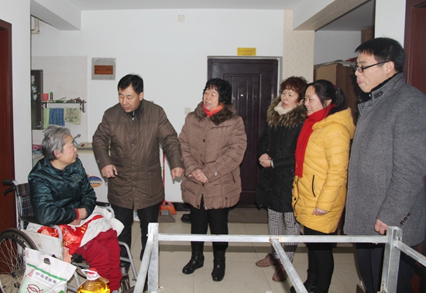
寒风呼啸，大雪纷飞。在新春佳节来临之际，1月22日上午，我校文明办主任于兆国一行4人走进大宏社区开展 “进社区送温暖”慰问活动，为社区困难家庭送去了春天般的温暖。
于兆国主任一行在大宏社区徐主任等的陪同下，带着大米、面粉、鸡蛋、食用油等生活用品，走进困难居民家中。他们每到一户，都对困难家庭嘘寒问暖，详细了解其生活状况，表达关爱之情，鼓励其顽强面对生活困难，对未来美好生活充满信心。亲切感人的话语让贫困户深受鼓舞，并深切感受到社会的的温暖和关爱。社区工作人员对我校开展的“进社区送温暖”活动表示感谢。于兆国表示，我校会坚持发挥全国文明单位的示范引领作用，积极履行社会责任，为共建文明、和谐、幸福社区做出贡献。
大宏社区是我市较大的经济适用房、廉租房小区，其中相当一部分居民为开封市二期水系工程搬迁户，居民无固定收入，家庭生活困难。本次活动使贫困居民感受到了社会大家庭的温暖，是我校积极贯彻开封市文明办要求及《黄河水院“我们的节日”主题活动实施意见》精神，组织开展的以“践行价值观、春节送温暖”为主题系列志愿服务活动的重要内容之一。
据悉，大宏社区是我校多年来持续帮扶的主要社区。我校在该社区积极开展的“技术服务进社区”、清洁家园、慰问送温暖等系列公益活动受到居民的一致好评。

校领导带队走访慰问生活困难党员、老党员和老干部
2016年新春佳节临近，由校领导许琰、刘国际、茹正波、王卫东、刘紫婷、杨士恒、刘卫锋等同志带队走访慰问生活困难党员、老党员和老干部，代表校党委、校行政向他们送去学校的关怀和新春的祝福。
每到一处，校领导与老同志亲切交谈，关心了解他们的生活、身体等情况，倾听大家对我校事业发展的意见、建议，感谢他们为学校事业发展做出的贡献，祝愿他们健康长寿，生活幸福，度过一个欢乐祥和的新春佳节。
老同志们对校领导的关心表示感谢。大家纷纷表示，虽然已经离开工作岗位，但依然心系学校建设发展，对过去一年学校取得的成绩感到非常欣慰和自豪，并祝愿新的一年学校事业发展取得更大成绩。
近年来，校党委、校行政高度重视和关心离退休老同志的生活状况，把走访慰问离退休老同志作为每年定期开展的一项常规活动。通过走访慰问，充分了解他们的生活情况、身体状况，关心他们的生活，倾听他们的声音，促进形成关心帮助生活困难党员、尊重爱护老党员和老干部的良好氛围。同时，这一活动已成为联系群众、汇集民意，调动老同志积极关心支持学校发展、发挥余热的重要渠道，深受老同志赞誉。

报：开封市文明办、新区文明办、院级有关领导
送：全院各部门
编辑：耿 风 审核：姚 芬 签发：于兆国

（共印50份）

